سرطان الفم



**يشير سرطان الفم إلى السرطان الذي يتطور في أي جزء من أجزاء الفم (تجويف الفم). يمكن أن يحدث سرطان الفم في:**

* **• شفه**
* **• اللثة**
* **• لسان**
* **• البطانة الداخلية للخدين**
* **• سقف الفم**
* **• قاع الفم (تحت اللسان)**

**يطلق على السرطان الذي يحدث في داخل الفم أحيانًا سرطان الفم أو سرطان تجويف الفم.**

**سرطان الفم هو أحد أنواع السرطانات العديدة المُجمَّعة في فئة تسمى سرطانات الرأس والرقبة. غالبًا ما يتم علاج سرطان الفم وسرطانات الرأس والرقبة الأخرى بالمثل.**

**الأعراض المعروفة**

* **• قد تتضمن علامات سرطان الفم وأعراضه ما يلي:**
* **• التهاب في الشفة أو الفم لا يلتئم**
* **• التهاب في الشفة أو الفم لا يلتئم**
* **الأسنان فضفاضة**
* **• ورم أو نتوء داخل فمك**
* **• ألم بالفم**
* **• صعوبة أو ألم في البلع**
* **• ألم الأذن**

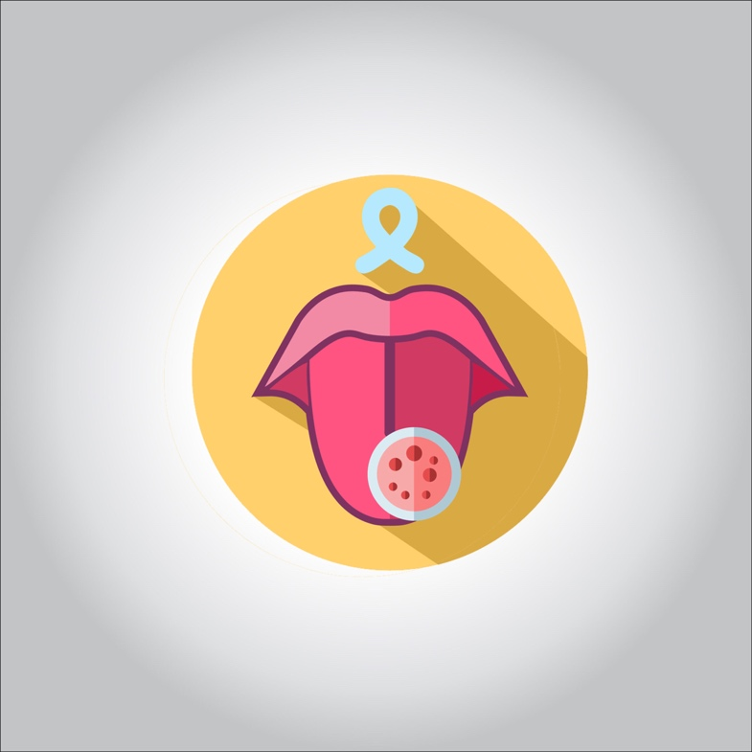

**الأسباب وراء سرطان المريء**

**تتشكل سرطانات الفم عندما تحدث تغيرات (طفرات) في الحمض النووي للخلايا الموجودة على الشفاه أو في الفم. يحتوي الحمض النووي للخلية على التعليمات التي تخبر الخلية بما يجب أن تفعله. تخبر الطفرات الخلايا أن تستمر في النمو والانقسام عندما تموت الخلايا السليمة. يمكن أن تشكل الخلايا السرطانية غير الطبيعية المتراكمة في الفم ورمًا. مع مرور الوقت قد تنتشر داخل الفم وإلى مناطق أخرى من الرأس والرقبة أو أجزاء أخرى من الجسم.**

**تبدأ سرطانات الفم بشكل شائع في الخلايا الرقيقة المسطحة (الخلايا الحرشفية) التي تبطن شفتيك وداخل فمك. معظم سرطانات الفم هي سرطانات الخلايا الحرشفية.**

**ليس من الواضح ما الذي يسبب الطفرات في الخلايا الحرشفية التي تؤدي إلى سرطان الفم. لكن الأطباء حددوا العوامل التي قد تزيد من خطر الإصابة بسرطان الفم.**

**عوامل الخطر**

**تتضمن العوامل التي يمكن أن تزيد من خطر الإصابة بسرطان الفم ما يلي:**

* **• استخدام التبغ من أي نوع، بما في ذلك السجائر والسيجار والغليون ومضغ التبغ والسعوط وغير ذلك**
* **• تعاطي الكحول بكثرة**
* **• التعرض المفرط للشمس لشفتيك**
* **• فيروس ينتقل عن طريق الاتصال الجنسي يسمى فيروس الورم الحليمي البشري (HPV)**
* **• ضعف الجهاز المناعي**

**هل يوجد طرق للوقاية؟**

**لا توجد طريقة مثبتة للوقاية من سرطان الفم. ومع ذلك، يمكنك تقليل خطر الإصابة بسرطان الفم إذا كنت:**

* **• التوقف عن استخدام التبغ أو لا تبدأ. . إذا كنت تستخدم التبغ، فتوقف. إذا كنت لا تستخدم التبغ، فلا تبدأ. يؤدي استخدام التبغ، سواء المدخن أو الممضوغ، إلى تعريض الخلايا في فمك لمواد كيميائية خطيرة مسببة للسرطان.**
* **• اشرب الكحوليات باعتدال فقط، إذا كنت تتناولها على الإطلاق. . يمكن أن يؤدي الإفراط المزمن في تعاطي الكحول إلى تهيج خلايا الفم، مما يجعلها عرضة للإصابة بسرطان الفم. إذا اخترت أن تشرب الكحوليات، فاشربها باعتدال. بالنسبة للبالغين الأصحاء، يعني ذلك تناول مشروب واحد يوميًا للنساء من جميع الأعمار والرجال الذين تزيد أعمارهم عن 65 عامًا وما يصل إلى مشروبين يوميًا للرجال الذين تبلغ أعمارهم 65 عامًا أو أقل.**
* **• تجنب التعرض المفرط للشمس لشفتيك. احم بشرة شفتيك من أشعة الشمس بالبقاء في الظل قدر الإمكان. ارتدِ قبعة عريضة الحواف تعمل على تظليل وجهك بالكامل، بما في ذلك فمك. ضع مستحضر واقٍ من أشعة الشمس على الشفاه كجزء من نظامك الروتيني للحماية من أشعة الشمس.**
* **• راجع طبيب أسنانك بانتظام. كجزء من فحص الأسنان الروتيني، اطلب من طبيب أسنانك أن يفحص فمك بالكامل بحثًا عن مناطق غير طبيعية قد تشير إلى سرطان الفم أو تغيرات محتملة التسرطن.**

**ما هى طرق العلاج؟**

**يعتمد علاج سرطان الفم على مكان السرطان ومرحلته، بالإضافة إلى صحتك العامة وتفضيلاتك الشخصية. قد يكون لديك نوع واحد فقط من العلاج، أو قد تخضع لمجموعة من علاجات السرطان. تشمل خيارات العلاج الجراحة والعلاج الإشعاعي والعلاج الكيميائي. ناقش خياراتك مع طبيبك.**

**• عملية جراحية يتم فيها إزالة الجزء التالف من المريء وتوصيل الجزء المتبقي بمعدتك.**

**قد تشمل جراحة سرطان الفم ما يلي:**

* **• جراحة لإزالة الورم. قد يقطع الجراح الورم وجزءًا من الأنسجة السليمة المحيطة به لضمان إزالة جميع الخلايا السرطانية. يمكن إزالة السرطانات الصغيرة من خلال جراحة بسيطة. قد تتطلب الأورام الأكبر حجمًا إجراءات أكثر شمولاً. على سبيل المثال، قد تتضمن إزالة الورم الأكبر حجمًا إزالة جزء من عظم الفك أو جزء من لسانك.**
* **• جراحة لإزالة السرطان الذي انتشر في الرقبة. . إذا انتشرت الخلايا السرطانية إلى العقد الليمفاوية في رقبتك أو إذا كان هناك خطر كبير بحدوث ذلك بناءً على حجم السرطان أو عمقه، فقد يوصي الجراح بإجراء لإزالة العقد الليمفاوية والأنسجة ذات الصلة في رقبتك (الرقبة). تشريح). يزيل تشريح العنق أي خلايا سرطانية قد تكون انتشرت في العقد الليمفاوية. من المفيد أيضًا تحديد ما إذا كنت ستحتاج إلى علاج إضافي بعد الجراحة.**
* **• جراحة لإعادة بناء الفم. بعد إجراء عملية لإزالة السرطان، قد يوصي الجراح بإجراء جراحة ترميمية لإعادة بناء فمك لمساعدتك على استعادة القدرة على التحدث وتناول الطعام. قد يقوم الجراح بزرع ترقيع من الجلد أو العضلات أو العظام من أجزاء أخرى من الجسم لإعادة بناء فمك. يمكن أيضًا استخدام زراعة الأسنان لتحل محل أسنانك الطبيعية.**

**تنطوي الجراحة على مخاطر النزيف والعدوى. غالبًا ما تؤثر جراحة سرطان الفم على مظهرك، فضلاً عن قدرتك على الكلام والأكل والبلع.**

**قد تحتاج إلى أنبوب لمساعدتك على الأكل والشرب وتناول الدواء. للاستخدام قصير المدى، يمكن إدخال الأنبوب من خلال أنفك إلى معدتك. على المدى الطويل، قد يتم إدخال أنبوب عبر جلدك إلى معدتك.**

**قد يحيلك طبيبك إلى متخصصين يمكنهم مساعدتك في التعامل مع هذه التغييرات.**

**العلاج الإشعاعي**

**يستخدم العلاج الإشعاعي حزمًا عالية الطاقة، مثل الأشعة السينية والبروتونات، لقتل الخلايا السرطانية. غالبًا ما يتم تقديم العلاج الإشعاعي من جهاز خارج الجسم (إشعاع الحزمة الخارجية)، على الرغم من أنه يمكن أن يأتي أيضًا من البذور المشعة والأسلاك الموضوعة بالقرب من السرطان (المعالجة الكثبية).**

**غالبًا ما يستخدم العلاج الإشعاعي بعد الجراحة. لكن في بعض الأحيان يمكن استخدامه بمفرده إذا كنت مصابًا بسرطان الفم في مراحله المبكرة. في حالات أخرى، يمكن الجمع بين العلاج الإشعاعي والعلاج الكيميائي. يزيد هذا المزيج من فعالية العلاج الإشعاعي، ولكنه يزيد أيضًا من الآثار الجانبية التي قد تتعرض لها. في حالات سرطان الفم المتقدم، قد يساعد العلاج الإشعاعي في تخفيف العلامات والأعراض التي يسببها السرطان، مثل الألم.**

**قد تشمل الآثار الجانبية للعلاج الإشعاعي على فمك جفاف الفم وتسوس الأسنان وتلف عظم الفك.**

**سيوصيك طبيبك بزيارة طبيب الأسنان قبل بدء العلاج الإشعاعي للتأكد من صحة أسنانك قدر الإمكان. قد تحتاج أي أسنان غير صحية إلى العلاج أو الإزالة. يمكن أن يساعدك طبيب الأسنان أيضًا في فهم أفضل السبل للعناية بأسنانك أثناء العلاج الإشعاعي وبعده لتقليل خطر حدوث مضاعفات.**

**العلاج الكيميائي**

**العلاج الكيميائي هو علاج يستخدم المواد الكيميائية لقتل الخلايا السرطانية. يمكن إعطاء أدوية العلاج الكيميائي بمفردها، أو بالاشتراك مع أدوية العلاج الكيميائي الأخرى أو مع علاجات السرطان الأخرى. قد يزيد العلاج الكيميائي من فعالية العلاج الإشعاعي، لذلك غالبًا ما يتم الجمع بين الاثنين.**

**تعتمد الآثار الجانبية للعلاج الكيميائي على الأدوية التي تتلقاها. تشمل الآثار الجانبية الشائعة الغثيان والقيء وتساقط الشعر. اسأل طبيبك عن الآثار الجانبية المحتملة لأدوية العلاج الكيميائي التي ستتلقاها.**

**العلاج الدوائي المستهدف**

**تعالج الأدوية الموجهة سرطان الفم عن طريق تغيير جوانب معينة من الخلايا السرطانية التي تغذي نموها. يمكن استخدام الأدوية المستهدفة بمفردها أو مع العلاج الكيميائي أو العلاج الإشعاعي.**

**Cetuximab (Erbitux) هو أحد العلاجات المستهدفة المستخدمة لعلاج سرطان الفم في مواقف معينة. يوقف سيتوكسيماب عمل البروتين الموجود في العديد من أنواع الخلايا السليمة، ولكنه أكثر انتشارًا في أنواع معينة من الخلايا السرطانية. تشمل الآثار الجانبية الطفح الجلدي والحكة والصداع والإسهال والالتهابات.**

**قد تكون الأدوية المستهدفة الأخرى خيارًا إذا لم تنجح العلاجات القياسية.**

**العلاج المناعي**

**يستخدم العلاج المناعي جهازك المناعي لمحاربة السرطان. قد لا يهاجم الجهاز المناعي الذي يقاوم الأمراض في جسمك السرطان الذي تعاني منه لأن الخلايا السرطانية تنتج بروتينات تُعمي خلايا الجهاز المناعي. يعمل العلاج المناعي عن طريق التدخل في هذه العملية.**

**عادةً ما يقتصر العلاج المناعي على الأشخاص المصابين بسرطان الفم المتقدم الذي لا يستجيب للعلاجات القياسية.**